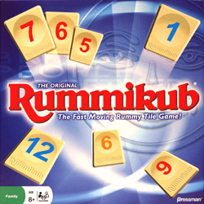
פרוייקט גמר RUMMIKUB
שם: אלמוג בן-דוד
כיתה: י"ב 8
בית הספר: מקיף ג' אשדוד
מורה מנחה: אנטולי פיימר
שנה: 2011
חלופה: תכנון ותכנות מערכות הפעלה

ה
מ
ד
ק
ה

מ
אז ומתמיד אני זוכר שבערבים משפחתיים בילינו סביב השולחן במשחק רמיקוב. שעות על גבי שנמשכו אל תוך הלילה. בתחילת שנת הלימודים הייתי צריך לחשוב על רעיון לפרוייקט גמר. לאחר לבטים רבים צץ במוחי הרעיון להכין את משחק הרמיקוב.
הסיבה העיקרית ליצירת המשחק היא כמובן הפאן האישי. מאז ומתמיד התחברתי למשחק וראיתי בכך אתגר ליצור משחק רמיקוב וירטואלי. מלבד זאת, באמצעות המשחק אוכל להרחיב את המשחק מלוקאלי למשחק גלובלי המאפשר לשחק דרך האינטרנט עם משתתפים מכל העולם וכן עם חברים ומשפחה. בנוסף, לא פעם אובדות אבני משחק, דבר הפוגם בהנאה ממנו ואילו בגרסה הוירטואלית לא קיימת בעיה זו.
סיבה נוספת לבחירה במשחק רמיקוב כפרוייקט גמר היא מפאת העובדה שמדובר במשחק מרובה משתתפים. טרם התחלת שנת הלימודים התחלתי ללמוד על תקשורת מחשבים ורשתות. המשחק הוא באופן אקסקלוסיבי רב משתתפים (ל-2 ומעלה) ועל כן ניתן יישום התקשורת בו הוא טבעי. היה בי רצון פנימי להתעסק הלכה למעשה בתקשורת רשתות וראיתי בפרוייקט כלי להתנסות ראשונית עם הנושא.
אם כן, המטרה העיקרית של הפרוייקט היא לספק הנאה למשתמשים בשחקן, בילוי בשעות הפנאי וכן כמפלט לשעמום. זאת ועוד, המשחק כולל בתוכו צ'אט בו ניתן לתקשר עם אנשים אחרים דרך האינטרנט. באופן זה, המשחק יוכל ליצור לכידות של אנשים רבים אשר חובבים את המשחק. החדרים הפרטיים בצ'אט יוסיפו למשחק פאן פיקנטי של חברויות בין שחקנים ושיתוף פעולה. בנוסף, מדובר במשחק תחרותי בו לכל שחקן יש נקודות, ואכן מטרת המשחק היא ליצור אצל השחקנים אספקט תחרותי שיעודד אותם לשחק, להיות יצירתיים וליזום תחבולות במהלך המשחק.
מלבד זאת, מטרת הפרוייקט מבחינתי היא לאפשר לי ללמוד ולהתמקצע בתחום המחשבים, אשר אהוב עליי מאוד. לראשונה מדובר במעין קפיצה למים העמוקים של עולם התוכנה על כל רבדיו. באמצעות הפרוייקט איישם את הנלמד בתחום המחשבים, תחום הרשתות ובסיסי הנתונים, אינטגרציה, עיצוב וכל היוצא בהכנת משחק.
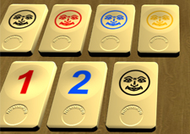
לצורך הפרוייקט נדרשה למידה עצמית בתחומים רבים ומגוונים באופן די מעמיק. בין היתר, שימוש בתהליכונים, תקשורת מחשבים, שימוש בבסיסי נתונים ושפת SQL, מידול מערכות באמצעות UML ומידול בסיסי נתונים, כתיבה בפורמט RTF, תבניות עיצוב וחלוקה לשכבות, שימוש ב-FTP וכיו"ב.

לשרת:
יש להעביר את הפרויקט אל אחד הכוננים תוך שימוש בגישת אדמניסטרטור שכן השרת כותב וקורא. לדוגמא,

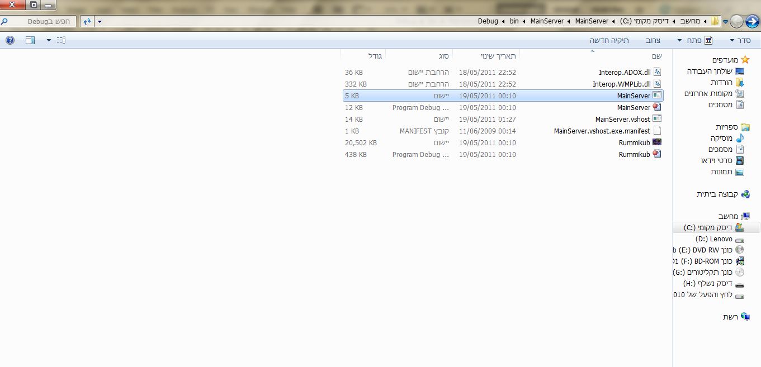
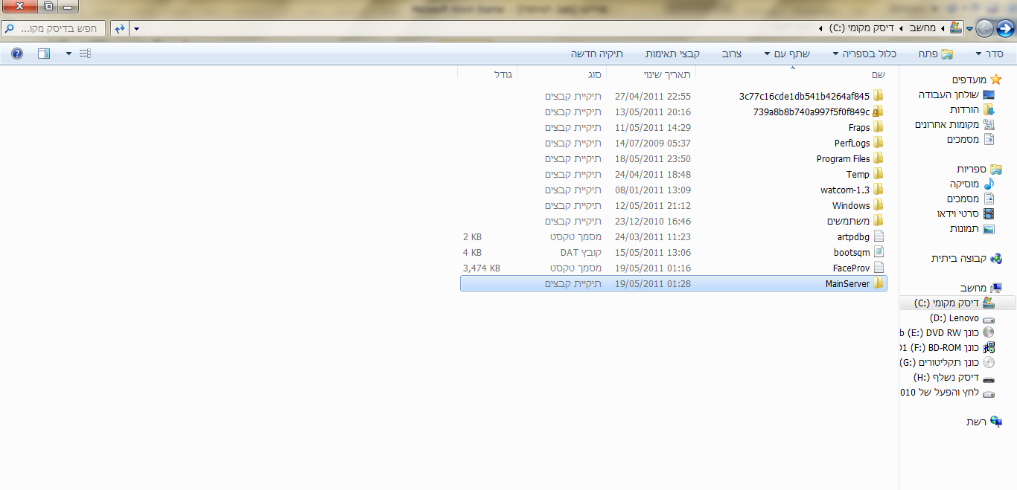
ולהפעיל את הקובץ בספריה MainServer\MainServer\bin\debug\MainServer.Exe

עבור השחקן:
יש להפעיל את הקובץ Rummikub.msi ולהתקין את המשחק. לאחר מכן יש לגשת אל תיקיית המשחק ולהפעיל את המשחק ע"י הקובץ Rummikub.exe.
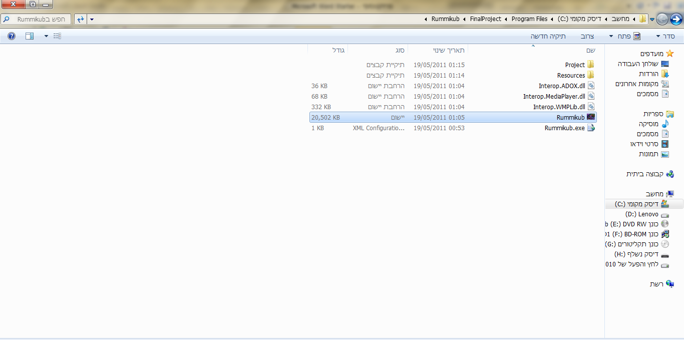
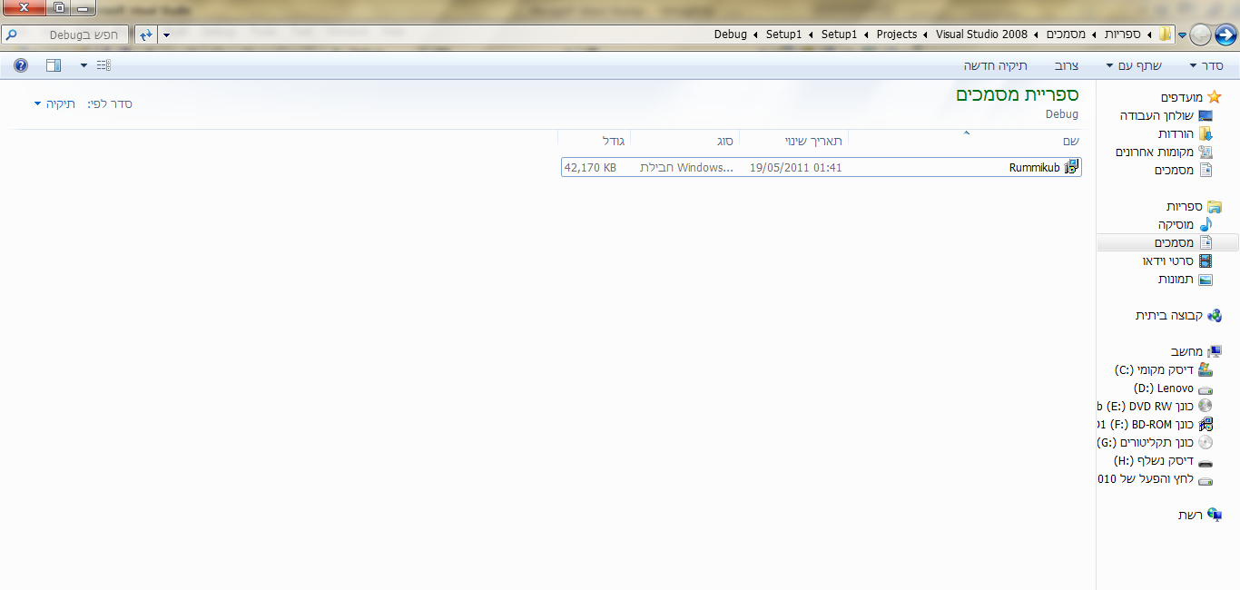
דרישות מערכת:
ומעלה Net Framework 3.5. מערכת
Intel Pentium 3 GHZמעבד
ומעלה WINODWS XP מערכת
רצוי גם רמקולים על מנת לשמוע מוזיקה
הרשאות גישה אדמניסטרטיביות
גישה לאינטרנט (כלומר, ללא חסימת פיירוול לתוכנה)
COM extensions הכוללים ADOX וWINDOWS MEDIA PLAYER מותקנים
שטח זיכרון פנוי בדיסק הקשיח (עלות זיכרון)-171 מ"ב
RAM 256MB or above
רזולוציה מינימלית-1200x800
ה
משחק רומיקוב הומצא ברומניה ועשה עלייה לארץ עם ממציאו אפרים הרצנו. מאז הוא נעשה למשחק לוח פופלרי בעל שם עולמי. זהו משחק הדורש חשיבה, יצירתיות ומהירות.
המשחק מתחיל עם 2-4 שחקנים. כל שחקן מקבל מן הקופה מספר קבוע של אבנים. כל אבן היא בעלת מספר/ג'וקר וצבע. השחקן הראשון מוגרל ומתחיל לשחק. על לוח המשחק שלו המוסתר משאר השחקנים נמצאות האבנים שקיבל. מטרתו היא "להוריד" כמה שיותר אבנים אל לוח המשחק. הורדה נעשית באמצעות יצירת רצף או קבוצה.
רצף-רצף של אבנים מאותו צבע בסדר מספרי עולה (לפחות 3). למשל:

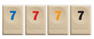
קבוצה-אוסף של מספרים בעלי צבע שונה (לפחות 3). למשל:
בנוסף, ניתן להחליף כל אבן שחסרה ליצירת רצף/קבוצה באמצעות ג'וקר.
בנוסף לכך, ניתן לבצע תמרונים, וכך למעשה המשחק מתבצע. בכל תור שחקן יכול לבצע מספר תמרונים אפשריים. למשל:
- הוספת מספר לרצף/צבע לקבוצה: 
- הסרת אבן מסט רווי (שמכיל למעלה מ-3 אבנים) ליצירת סט חדש, למשל:

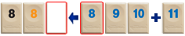
- פיצול רצף-ברצף ארוך (למעלה מ-4) ניתן להכניס אבן באמצע, למשל:

- פיצול מרובה-יצירת סט חדש תוך שימוש בסטים קיימים:
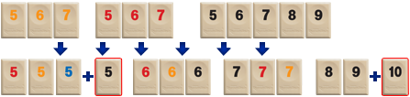

כאשר החפיסה מתרוקנת (לעיתים רחוקות..) או כאשר שחקן מרוקן את הלוח שלו, המשחק נגמר. המחשב מחשב את הנקודות שהשחקן צבר ובהתאם קובע את דרגתו במשחק. להלן הסבר לשחקן המתחיל מלווה בתמונות ודוגמאות.

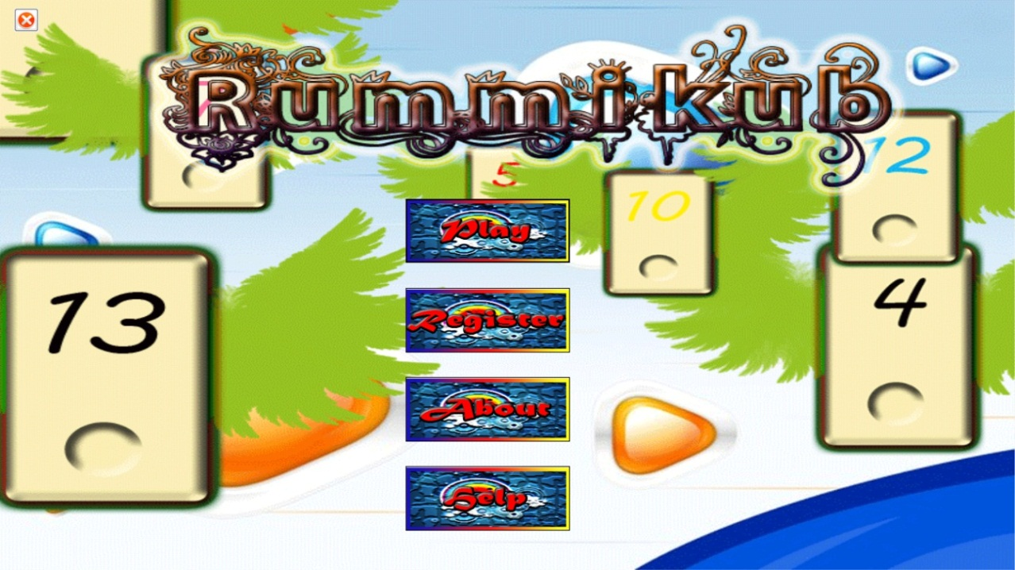
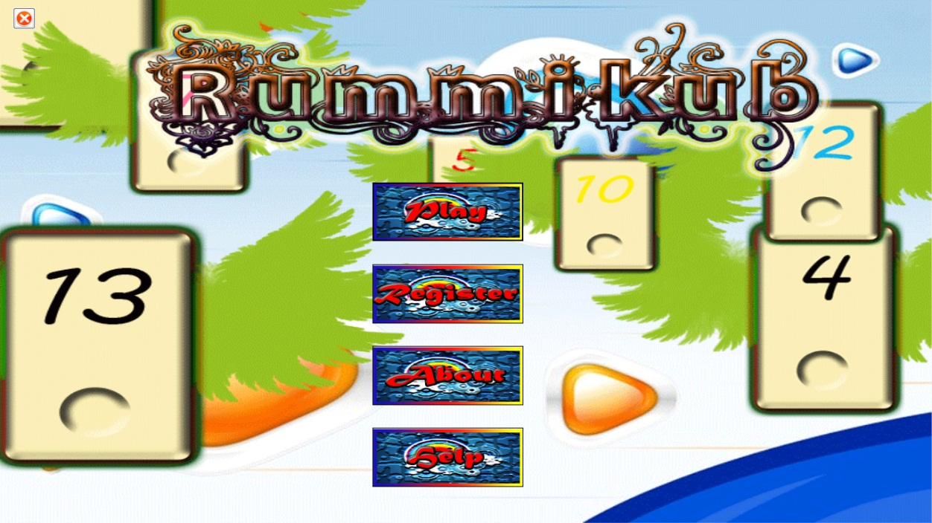
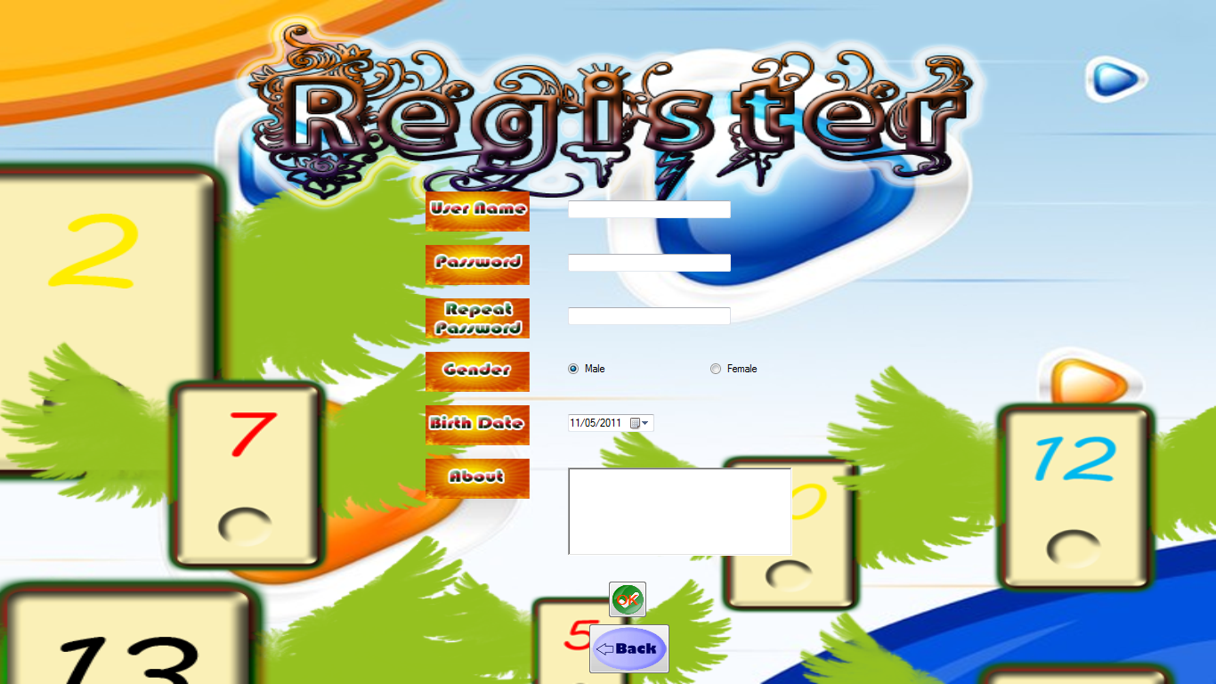
מלא את כל הפרטים עליך ולחץ אישור
בטרם תוכל לשחק יש להירשם למשחק, לחץ על לחצן זה
לחץ כאן על מנת לשחק
לחץ כאן על מנת לצאת
לחץ כאן לקבלת עזרה
לחץ כאן על מנת לדעת אודות המשחק
לחץ כאן על מנת להירשם

לאחר מכן לחץ כאן על מה לשחק
תחילה היכנס לחלון העזרה
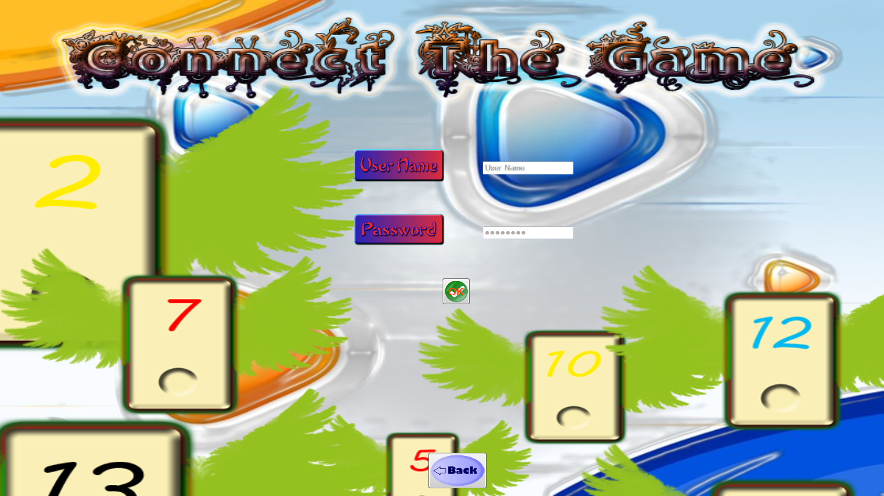
הזן את שם המשתמש והסיסמא כפי שנרשמת, במידה והכל ייעשה כיאות תתחבר למשחק
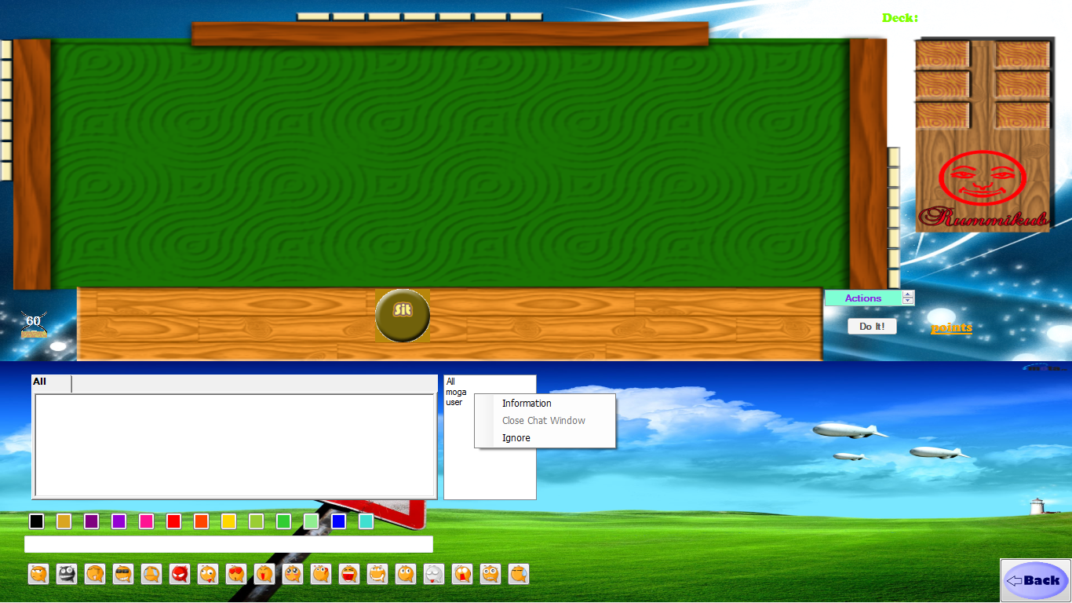
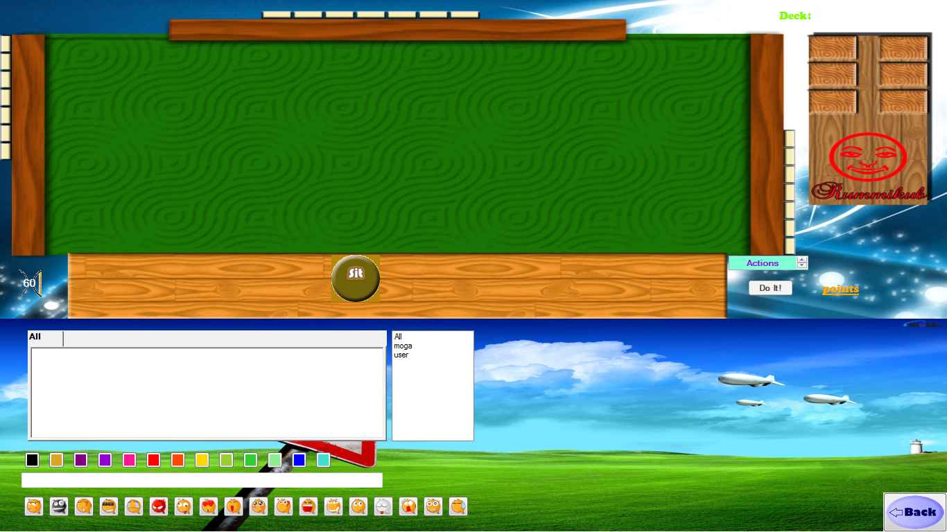
לחץ על הריגשונים על מנת להוסיף אותם. בנוסף, העברת העכבר עליהם תאפשר לך לראות את הטקסט המקוצר שתוכל לכתוב במקומם.
זהו החדר הראשי
When there is new message in the room that you haven't seen yet, the tab will get red highlighted. Click that tab to see the new message.
לחץ בלחצן הימני בעכבר על מנת משתמש מסוים. לקבלת מידע בחר באפשרות "מידע" באנגלית, לסגירת חלון פרטי פתוח בחר באפשרות השנייה ועל מנת להתעלם ממשתמש ולא לקבל ממנו הודעות לחץ על האפשרות השלישית והיא תסומן בוי. בכל שלב תוכל לבטל את ההתעלמות ע"י הורדת הסימון מאפשרות זו.
שורת הצ'אט בה תוכל לכתוב כאוות נפשך
השחקנים שמחוברים למשחק, לחץ על אחד מהם על מנת לדבר עימם באופן פרטי
מגוון צבעים לצבע הטקסט שלך
זהו חלון הצ'אט
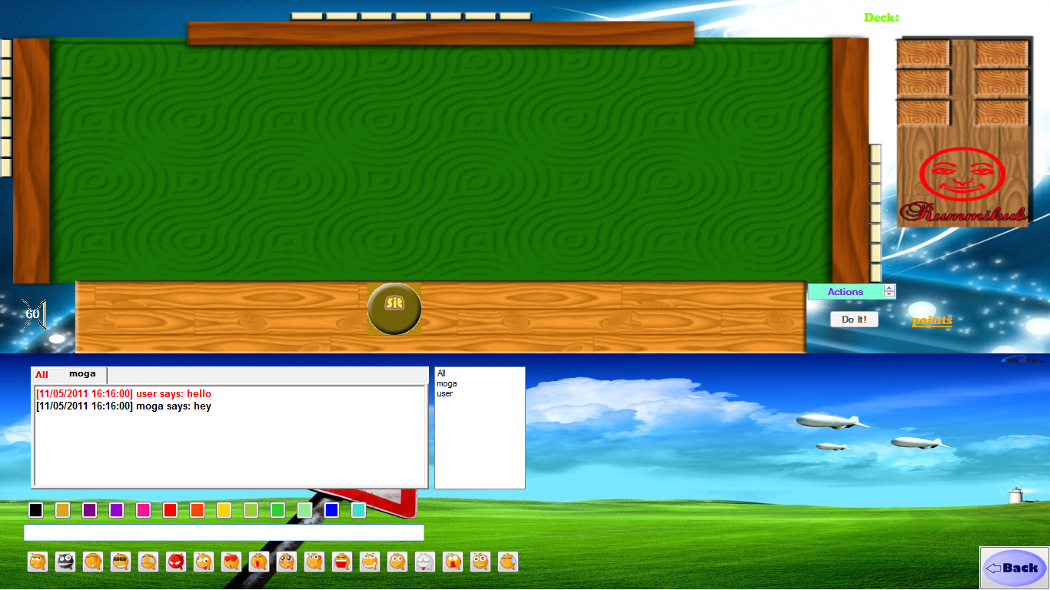
לחץ על שב על מנת לשחק. ייתכן והמשחק כבר החל ולא תוכל לשחק.

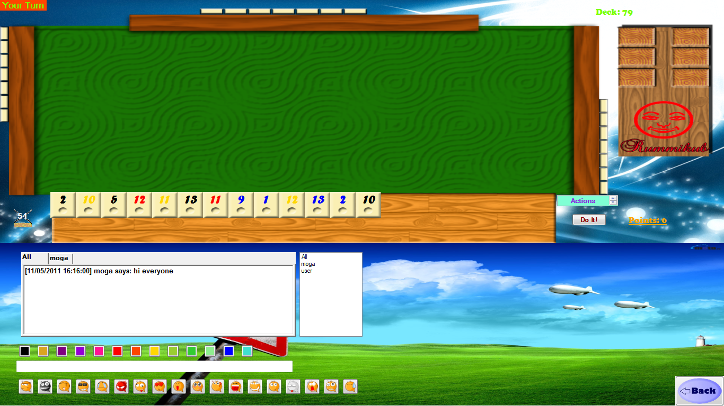
מס' האבנים בחפיסה
השולחן
הודעות המשחק
לחץ על הלחצן השמאלי של העכבר על אבן על מנת לגרור אותה למקום מסוים. השאר את הלחצן לחוץ ושחרר על מנת למקם את האבן
הנקודות שלך

הלוח שלך
הזמן שנותר לתור
בחר אחת מהפעולות ע"י לחיצה על החצים ולחץ על לחצן זה על מנת לבצע אותה

שים לב! ברגע שייגמר תורך לא תוכל להזיז את האבנים

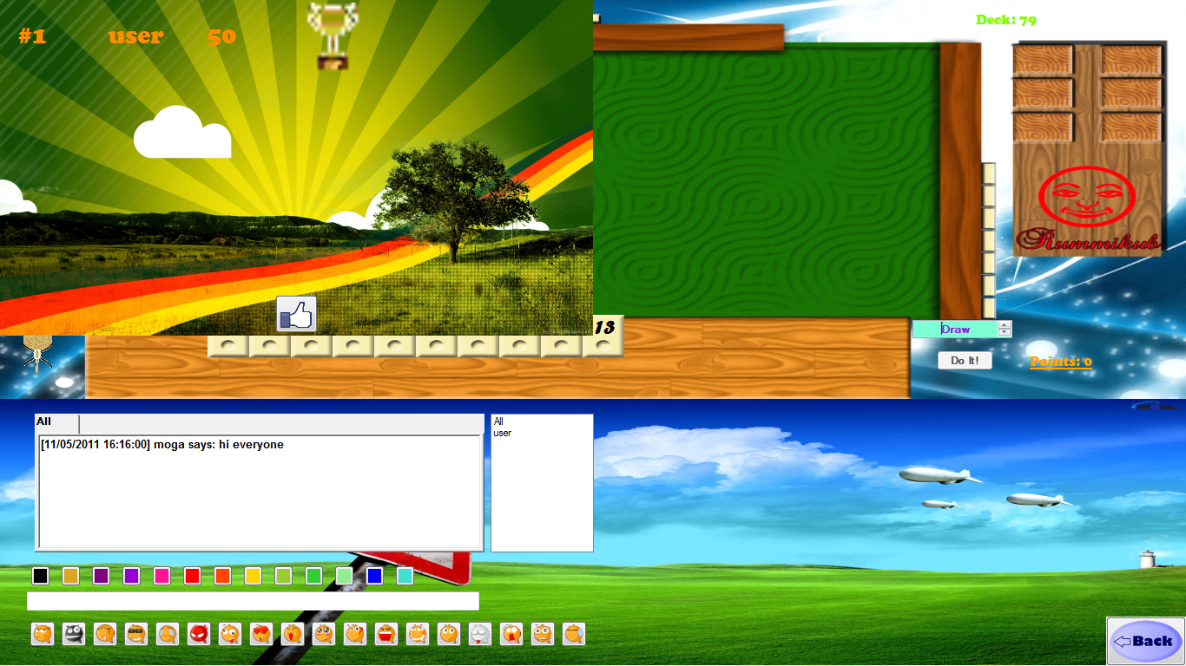
כשהמשחק נגמר מוצגות התוצאות

לחץ אישור

להלן תרשימים שונים לגבי פיתוח הקוד וכן מרחבי השמות, המחלקות והמתודות השונים כולל תיעודן באנגלית.יש לציין כי הפרוייקט פותח בסביבת .NET ב-VISUAL STUDIO 2010 בשפת C#.
Rummikub Namespace
The general project namespace
Rummikub.Adapters Namespace
The adapters provide a mechanism for binding the communication layer with the application
Classes
 | Name | Description
 | Adapter | Adapter provides a useful connection between the network layer and the application itself.

Adapter Classs
 | Name | Description
 | ADAPATERS | The number of adapters
 | TIMEOUT | 15 seconds to wait for the server response
Protected Methods
 | Name | Description
 | ForwardMessage | Forward a message to all the clients except for the user excluded
 | IsRunning | Check if the adapter is running
 | SendMessage | Send message to an endpoint
 | SendMessageToAll | Send message to all the users
Public Methods
 | Name | Description
 | ProcessReceivedMessage | Process the received message
Public Properties
 | Name | Description
 | Running | Set the state of running of the adapter

Rummikub.Adapters.ClientAdapters Namespace
The client side adapters
Classes
 | Name | Description
 | ClientChatAdapter | This adapter is responsible for communicating between chat controls and the server.
 | ClientConnectionAdapter | This adapter is responsible for communicating between connection controls and the server.
 | ClientGameAdapter | This adapter is responsible for communicating between the game model controller and the server.

ClientChatAdapter Class
Protected Methods
 | Name | Description
 | ForwardMessage | Forward a message to all the clients except for the user excluded
 | IsRunning | Check if the adapter is running
 | SendMessageToAll | Send message to all the users
Public Events
 | Name | Description
 | disconnected | User disconnected event
 | ignored | A user ignored the sender event
 | infoReceived | Received information about a specific user
 | listUpdate | Users connected to the server update
 | recievedMessage | Received message event
Public Fields
 | Name | Description
 | ADAPATERS | The number of adapters
 | TIMEOUT | 15 seconds to wait for the server response
Public Methods
 | Name | Description
 | CancleIgnoreRequest | Request the server to remove ignore from the user
 | ClientChatAdapter | Initialize a chat adapter for client
 | GetInitialUsers | Get the initial list of connected clients
 | IgnoreRequest | Request the server to ignore user
 | ProcessReceivedMessage | Process received message from server
 | RequestInfo | Request information about user
 | SendMessage | Send a chat message to server
Public Properties
 | Name | Description
 | Running | Set the state of running of the adapter
 | Sender | The name of the client

ClientConnectionAdapter Class
Protected Methods
 | Name | Description
 | ForwardMessage | Forward a message to all the clients except for the user excluded
 | IsRunning | Check if the adapter is running
 | SendMessage | Send message to an endpoint
 | SendMessageToAll | Send message to all the users
Public Fields
 | Name | Description
 | ADAPATERS | The number of adapters
 | TIMEOUT | 15 seconds to wait for the server response

Public Methods
 | Name | Description
 | CheckSuccessOfRegisteration | Check if registration succeeded
 | ClientConnectionAdapter | Initialize a connection adapter for client
 | ConnectToServer | Request connection to the server providing username and password and checking if the server accepted it.
 | CreateAccount | Create new account and send it to server for registration
 | ProcessReceivedMessage | Process received messages from the server
 | UserNameExists | Check if username already exists
Public Properties
 | Name | Description
 | Running | Set the state of running of the adapter

ClientGameAdapter Class
Protected Methods
 | Name | Description
 | ForwardMessage | Forward a message to all the clients except for the user excluded
 | IsRunning | Check if the adapter is running
 | SendMessage | Send message to an endpoint
 | SendMessageToAll | Send message to all the users

Public Events
 | Name | Description
 | approved | The table state changed event
 | boardUpdate | The table board change event
 | deckChanged | The number of tiles left in the deck update event
 | drawnTile | User drew tile event
 | ended | The game ended event
 | gameStarted | Game started event
 | punished | The user was punished event
 | updatePlayer | The current player playing changed event
 | updatePoints | The points of the user update event
 | userPunished | Some User was punished event
 | usersUpdated | Users playing update event
Public Fields
 | Name | Description
 | ADAPATERS | The number of adapters
 | TIMEOUT | 15 seconds to wait for the server response
Public Methods
 | Name | Description
 | ClientGameAdapter | Initializes a game adapter for client
 | DrawTile | Requests the server to draw a tile from the deck
 | ProcessRecievedMessage | Process received messages from the server
 | RequestBoardValidation | Get a check from the server of the table and get the result back
 | RequestPlay | Requests the server to join the game
 | RequestReturnBack | Request the server to go back to the previous state of the game.
 | TableBoardChangedUpdate | Notify the server about a change in the board
 | TurnEnded | Notify the server about the player -whether he played or not
Public Properties
 | Name | Description
 | Running | Set the state of running of the adapter
Rummikub.Adapters.ServerAdapters Namespace
The server side adapters
Classes
 | Name | Description
 | ServerChatAdapter | This server adapter is responsible for processing chat  messages sent from the clients, including ignore, messages  forwarding etc.
 | ServerConnectionAdapter | This server adapter is responsible for processing connection messages sent from the clients, including connecting to server and register.
 | ServerGameAdapter | This server adapter is used for processing game message sent from the clients, including managing the game.

Interfaces
 | Name | Description
 | IServerAdapter | This interface includes the general cases all server adapters have to deal with and must implement.

ServerChatAdapter Class
Protected Methods
 | Name | Description
 | ForwardMessage | Forward a message to all the clients except for the user excluded
 | IsRunning | Check if the adapter is running
 | SendMessage | Send message to an endpoint
 | SendMessageToAll | Send message to all the users
Public Fields
 | Name | Description
 | ADAPATERS | The number of adapters
 | INVOKE_UPDATE | 1 minute in millisecond to invoke update of users
 | TIMEOUT | 15 seconds to wait for the server response
Public Methods
 | Name | Description
 | ProcessRecievedMessage | Process received messages from the server
 | ServerChatAdapter | Initialize a chat adapter for server
 | UserDisconnectedHandler | Handle event raised by disconnection
Public Properties
 | Name | Description
 | Running | Set the state of running of the adapter

ServerConnectionAdapter Class
Protected Methods
 | Name | Description
 | ForwardMessage | Forward a message to all the clients except for the user excluded
 | IsRunning | Check if the adapter is running
 | SendMessage | Send message to an endpoint
 | SendMessageToAll | Send message to all the users
Public Fields
 | Name | Description
 | ADAPATERS | The number of adapters
 | TIMEOUT | 15 seconds to wait for the server response
Public Methods
 | Name | Description
 | ProcessRecievedMessage | Process received messages from the server
 | ServerConnectionAdapter | Initializes a connection adapter for server
 | UserDisconnectedHandler | Handle event raised by disconnection
Public Properties
 | Name | Description
 | Running | Set the state of running of the adapter

ServerGameAdapter Class
Protected Methods
 | Name | Description
 | ForwardMessage | Forward a message to all the client except for the user excluded
 | IsRunning | Check if the adapter is running
 | SendMessage | Send message to an endpoint
 | SendMessageToAll | Send message to all the users
Public Fields
 | Name | Description
 | ADAPATERS | The number of adapters
 | COMPENSATION | The points the server adds to the players when a player disconnects
 | MAX_PLAYERS | The maximum number of players in the game
 | MIN_PLAYER | The minimum number of players in the game
 | PUNISH_REDUCE | The points the server reduce from the user when he is punished
 | TIMEOUT | 15 seconds to wait for the server response
Public Methods
 | Name | Description
 | ProcessRecievedMessage | Process received messages from the server
 | ServerGameAdapter | Class Constructor
 | UserDisconnectedHandler | Handle event raised by disconnection
Public Properties
 | Name | Description
 | Running | Set the state of running of the adapter
Rummikub.Database Namespace
This package contains definitions for database maintenance
Classes
 | Name | Description
 | Account | Account is used for saving data users' accounts in the  database.
 | Data | Data is a static class used for interaction between the database and the application.
Account Class
Public Fields
 | Name | Description
 | INITIAL_RANK | The initial rank of the user
Public Methods
 | Name | Description
 | Account | Initialize an account
 | AddResult | Add results to the game statistics of the user
Public Properties
 | Name | Description
 | About | About the users
 | BirthDate | The user's birthdate
 | Gender | The user's gender
 | Password | The user's password
 | Played | The times the user played
 | Points | The total points the user has
 | Rank | The user's rank
 | UserName | The user's name
 | Wins | The times the user won
Data Class
Public Fields
 | Name | Description
 | CONNECTION_FOOTER | The connection string footer
 | CONNECTION_HEADER | The connection string header
 | ConnectionString | The entire connection string
Public Methods
 | Name | Description
 | AddAcount | Add account to the Users table
 | AddConnection | Add a connection to the database
 | AddIgnore | Add ignore to the database
 | Authonticate | Authenticate user-check if passwords matches the username
 | ContainsIgnore | Check if contains ignore in the database
 | GetAccount | Get account from the database
 | GetUsersConnected | Get all the users who are connected
 | RemoveAccount | Removes an account and all its data
 | RemoveConnection | Remove connection from the database
 | RemoveIgnore | Remove ignore from the database
 | RemoveIgnores | Remove all the ignores of the ignorer
 | Shutdown | Shutdown the database
 | UpdateAccount | Update account in the users table
 | UpdateGameStatistics | Update the game statistics the player orybatf
 | UserConnected | Check if user is connected
 | UserNameExists | Check if username exists in the Users table

Rummikub.Display
This package contains all the GUI of the project
Classes
 | Name | Description
 | TerminationEventArgs | TerminationEventArgs is a data type which encapsulates all the data about the termination of an option control.
TerminationEventArgs Class
Public Methods
 | Name | Description
 | TerminationEventArgs | Initialize termination event arguments instance
Public Properties
 | Name | Description
 | Reason | The reason the control was closed
 | Returned | The object returned when the control is closed
Rummikub.Display.Chat
This package contains all the GUI of the chat
Classes
 | Name | Description
 | ChatPage | ChatPage is used saving information included in chat tabs.
 | ChatWindow | ChatWindow is a user control used for displaying the chat system and the information saved in chat pages.
ChatPage Class
Public Fields
 | Name | Description
 | DEAFULT_FLAG | GDI_PLUS_CONSTANTS
 | HMM_PER_INCH | GDI_PLUS_CONSTANTS
 | MM_ANISOTROPIC | GDI_PLUS_CONSTANTS
 | NEW_INFO_COLOR | New info color brush
 | NO_INFO_COLOR | No info color brush
 | RTF_DOCUMENT_FOOTER | RTF CONSTAN
 | RTF_DOCUMENT_HEADER | RTF CONSTANT
 | RTF_HEADER | RTF CONSTANT
 | TWIPS_PER_INCH | RTF CONSTANT
Public Methods
 | Name | Description
 | AddMessage | Add new message to this chat windows
 | ChatPage | Initialize a new chat page
Public Properties
 | Name | Description
 | NewInfo | Whether new info recieved and the user didn't get yet or no
 | Page | The tab of the chat

ChatWindow Class
Protected Methods
 | Name | Description
 | Dispose | Clean up any resources being used.
Public Fields
 | Name | Description
 | ALL_USERS | The main room
 | BUTTON_SIZE | RESOLUTION_CONSTANT
 | BUTTON_X | RESOLUTION_CONSTANT
 | BUTTON_Y | RESOLUTION_CONSTANT
 | COLORS | RESOLUTION_CONSTANT
 | DELTA_X | Location for controls
 | DURATION | Duration of tooltip show
 | EMOTICON_SIZE | EMOTICON_CONSTANT
 | emoticons | The mapping of emoticons abbreviations to images
 | SEND | key used for sending message
 | SHORTCUTS | The shortcuts string for emoticons
Public Methods
 | Name | Description
 | ChatWindow | Initialize a chat windows
 | OnReceivedInfo | Received info about user handler
 | RecievedMessageHandler | Handle received message
 | StopChat | Stops the chat and removing all the events make sure  event won't raise a delegate of disposed object
 | UserDisconnectedHandler | Handle user disconnection, mostly when sending message to user who disconnected
 | UserListUpdateHandler | Updates the user list when receives it from the server

Rummikub.Display.Game Namespace
This package provides the game GUI
Classes
 | Name | Description
 | BoardGenerator | BoardGenerator is a class used for visualizing a board and generating tiles on the board.
 | GameView | GameView is a part of the the MVC design pattern of the game.It is responsible for display the game components and input user's gestures and interaction with the input devices.
 | PresentedTile | PresentedTile is used for presenting the tile, which is a component of the game.It was specifically built as it's responsible for dragging and drawing the tile.
 | ResultControl | ResultControl is a user control used for displaying a result in the game.
 | ResultsControl | ResultsControl is a user control used for displaying the game results in a window.
BoardGenerator Class
 | Name | Description
 | BoardGenerator | Initialize a board generator
 | ChangeSelectionState | Change the selection state of the tiles in the board
 | DrawBoard | Draw board method
 | GetPosition | Get the row and column of a tile in the board generated
Protected Methods
 | Name | Description
 | Dispose | Clean up any resources being used.
Public Fields
 | Name | Description
 | ACTIONS_GRID_X | RESOLUTION_CONSTANT
 | ACTIONS_GRID_Y | RESOLUTION_CONSTANT
 | BOARD_GRID_X | RESOLUTION_CONSTANT
 | BOARD_GRID_Y | RESOLUTION_CONSTANT
 | BOARD_HEIGHT_PERCENTAGE | RESOLUTION_CONSTANT
 | BOARD_WIDTH_PERCENTAGE | RESOLUTION_CONSTANT
 | DECK_GRID_X | RESOLUTION_CONSTANT
 | DECK_GRID_Y | RESOLUTION_CONSTANT
 | DELAY_TIME | RESOLUTION_CONSTANT
 | DO_GRID_X | RESOLUTION_CONSTANT
 | DO_GRID_Y | RESOLUTION_CONSTANT
 | PLAYERBOARD_GRID_X | RESOLUTION_CONSTANT
 | PLAYERBOARD_GRID_Y | RESOLUTION_CONSTANT
 | PLAYERBOARD_HEIGHT_PERCENTAGE | RESOLUTION_CONSTANT
 | PLAYERBOARD_WIDTH_PERCENTAGE | RESOLUTION_CONSTANT
 | POINTS_GRID_X | RESOLUTION_CONSTANT
 | POINTS_GRID_Y | RESOLUTION_CONSTANT
 | TILE_SIZE | The size of a tile
 | TIME_GRID_X | RESOLUTION_CONSTANT
 | TIME_GRID_Y | RESOLUTION_CONSTANT
Public Methods
 | Name | Description
 | GameView | Initialize a game view
 | OnTileSelectionChanged | Update the Game model when user selects/releases a tile
 | RevivePlayer | Let the player play
 | SuspendPlayer | Suspend the player from playing
 | UpdateDeck | Update the number of tiles left in the deck
 | UpdateMessage | Update the message of the game
 | UpdatePlayer | Update invocation is player by player
 | UpdatePlayerBoard | Update the playerboard-redraw it
 | UpdatePlayers | Update the players who are playing
 | UpdatePoints | Update the points the user has
 | UpdateTableBoard | Update the table board-redraw it
 | UpdateTime | Update the time left for the user's turn

PresentedTile Class
Public Fields
 | Name | Description
 | DEFAULT_FONT_SIZE | RESOLUTION_CONSTANT
 | DEFAULT_GRID_X | RESOLUTION_CONSTANT
 | DEFAULT_GRID_Y | RESOLUTION_CONSTANT
 | DEFAULT_TILE_HEIGHT | RESOLUTION_CONSTANT
 | DEFAULT_TILE_WIDTH | RESOLUTION_CONSTANT
 | JOKER_RECT_HEIGHT | RESOLUTION_CONSTANT
 | JOKER_RECT_WIDTH | RESOLUTION_CONSTANT
 | JOKER_RECT_X | RESOLUTION_CONSTANT
 | JOKER_RECT_Y | RESOLUTION_CONSTANT
 | JOKER_RECTANGLE | The rectangle to draw the joker
 | NUMBER_POINT | The point to show the number
 | OFFEST_X | The offset to draw numbers
 | TILE_FONT | The font of the number
Public Methods
 | Name | Description
 | PresentedTile | Initialize a presented tile
Public Properties
 | Name | Description
 | CanSelect | Whether user can select tiles and move them
 | Container | The picture box containing the tile
 | Selected | Whether the tile is selected or not
 | TilePresented | The tile which is presented
 | X | The X location of the tile
 | Y | The Y location of the tile

ResultControl Class
Protected Methods
 | Name | Description
 | Dispose | Clean up any resources being used.
Public Fields
 | Name | Description
 | HEIGHT_PERCENTAGE | RESOLUTION_CONSTANT
 | WIDTH_PERCENTAGE | RESOLUTION_CONSTANT
Public Methods
 | Name | Description
 | ResultControl | Initialize a result control
ResultsControl Class
Protected Methods
 | Name | Description
 | Dispose | Clean up any resources being used.
Public Fields
 | Name | Description
 | DELTA_Y | RESOLUTION_CONSTANT
 | HEIGHT_PERCENTAGE | RESOLUTION_CONSTANT
 | WIDTH_PERCENTAGE | RESOLUTION_CONSTANT
 | X | RESOLUTION_CONSTANT
Public Methods
 | Name | Description
 | AddResult | Add new result and display it
 | ResultsControl | Initialize a results control
Rummikub.Display.Menu Namespace
The menu GUI package
Classes
 | Name | Description
 | ConnectionControl | ConnectionControl is a user control used for display the connect option and providing a UI for the user to connect the server.
 | GameControl | GameControl is a user control including the chat and the game, providing a UI for the user to play and chat with other players.
 | HelpControl | HelpContorl is a user control used for the displaying the user control option and providing the user UI for getting help about the game.
 | MenuControl | MenuControl is a user control which is also the main control in the project. It is used for providing a UI for the user to choose various options of the game.
 | OptionControl | OptionControl is a user control used for generating an option. As being that, It includes the basic components for UI.
 | RegisterControl | RegisterControl is a user control used for providing a UI for the user to register to the game.
Rummikub.GameModel
The business logic layer
Classes
 | Name | Description
 | Board | The board game component
 | Deck | The deck component of the game
 | GameEndedArgs | GameEndedArgs contains all the data about the ending of the game
 | Model | The model is the controller as part of the MVC design pattern
 | Player | Player contains all the data about the player
 | PlayerBoard | The board of the player (rack) component of the game
 | PlayerInfo | The info about a player who is playing
 | Set | Static class used for checking lists of tiles
 | TableBoard | The table board component of the game
 | Tile | The tile component of the game
Structures
 | Name | Description
 | BoardChangedInfo | A structure used for saving temporal data about change in the table board
Interfaces
 | Name | Description
 | IGameModel | IGameModel is an interface used for gathering all the main function of the model controller, as part the MVC design pattern.
 | IGameView | IGameView is an interface used for creating independency between the Business Logic layer and the Display layer as part of the MVC design pattern.
Board Class
Protected Methods
 | Name | Description
 | MoveRight | Move the tiles in a row to the left
Public Fields
 | Name | Description
 | COLUMNS | The number of the columns
 | ROWS | The number of rows
Public Methods
 | Name | Description
 | Board | Initialize a board
 | CopyBoard | Copies the parameter board contents to the board
 | Insert | Checks if can insert a tile to the board in the row and column specified and returns if inserted of not
 | Remove | Remove tile from the board in the specific row and column and return it
 | this | Access the board

Deck Class
Public Fields
 | Name | Description
 | SHUFFLES | The number of times to shuffle
Public Methods
 | Name | Description
 | Deck | Initialize a deck
 | DrawTile | Draw tile from the deck and return it
Public Properties
 | Name | Description
 | TilesLeft | The tiles left in the deck

GameEndedArgs Class
Public Methods
 | Name | Description
 | GameEndedArgs | Initializes a GameEndedArgs instance
Public Properties
 | Name | Description
 | Reason | The reason the game ended
 | User | The info about the user
Model Class
Public Fields
 | Name | Description
 | INITIAL_BOARD_TILES | The initial number of tiles each player
 | MAX_PLAYERS | The max number of players in the game
 | PUNISH | The number of tiles the user gets when punished
 | TURN_TIME | The time the user's turn lasts-1 minutes
Public Methods
 | Name | Description
 | ApprovedBoard | Update board state according to the server's request
 | DeckLeftupdater | Update the number of tiles left in the deck
 | Model | Initialize a game model
 | PlayerDrawnTileHandler | Announce a player drew a tile
 | PointsUpdater | Update the points of the user
 | Punish | Punish the user
 | PunishNotify | Notify a user was punished
 | RankUsers | Rank the players according to their scores
 | RequestPlayerAction | Do a player action
 | RequestTileInsertionToPlayerBoard | Returns true if inserted a tile in the specific row,col in the player board false otherwise
 | RequestTileInsertionToTableBoard | Return true if inserted a tile in the specific row,col in the table board false otherwise
 | RequestTileRemoveFromPlayerBoard | Remove tile from the player board
 | RequestTileRemoveFromTable | Remove tile from the table board
 | SetCurrentPlayer | Set the current player
 | StartGame | Start the game
 | StopGame | Stop the game-remove all events
 | TableBoardChanged | Update the table according to a change received from the server
 | UpdateUsers | Update about the users who are in the game
Public Properties
 | Name | Description
 | GameView | Set the viewer
 | GetNames | Get the names of the other players

Player Class
Public Fields
 | Name | Description
 | MILLISECONDS_PER_SECOND | The number of milliseconds per second
 | turnTime | The time for turn
 | UPDATE_TIME | The time to update the time
Public Methods
 | Name | Description
 | PauseTimer | Pause the timer
 | Player | Initialize a player
 | ResumeTimer | Start the timer
Public Properties
 | Name | Description
 | MyTurn | Is the player's turn or not
 | Name | The name of the player
 | Played | The player played or not
 | Points | The points of the player
 | TimeLeft | The time left for the player's turn

PlayerBoard Class
Protected Methods
 | Name | Description
 | MoveRight | Move tiles right with exception explained
Public Fields
 | Name | Description
 | COLUMNS | The number of columns
 | ROWS | The number of rows
Public Methods
 | Name | Description
 | CopyBoard | Copies the parameter board contents to the board
 | Insert | Checks if can insert a tile to the board in the row and column specified and returns if inserted of not
 | PlayerBoard | Initialize a player board
 | Remove | Remove tile from the board in the specific row and column and return it
 | SortByColor | Sort the board according to the tiles' colors
 | SortByNumber | Sort the board according to the tiles' numbers
 | this | Access the board

PlayerInfo Class
Public Methods
 | Name | Description
 | ComparePlayers | Compare 2 players according to specifications described in the body
 | IsEqualRank | Check if players have the same rank
 | PlayerInfo | Initialize a new player info instance
Public Properties
 | Name | Description
 | DrawnTiles | The number of tiles the player drew
 | Name | The name of the player
 | Points | The points of the player
 | PunishedTimes | The number of times the player jwas punished
 | Rank | The rank of the player
 | TilesLeft | The number of tiles left in the player's board
Set Class
Public Methods
 | Name | Description
 | CalculatePoints | Calculate the points of a list of tiles
 | GetType | Gets the type of set of list of tiles
 | SortByColor | Sort by color
 | SortByNumber | Sort by number

TableBoard Class
Protected Methods
 | Name | Description
 | MoveRight | Move the tiles in a row to the right
Public Fields
 | Name | Description
 | COLUMNS | The number of the columns
 | ROWS | Class Constants
Public Methods
 | Name | Description
 | CalculateAddedPoints | Calculate the points the user got
 | ChangeBoard | Change board according to BoardChangeInfo structure
 | CopyBoard | Copies the parameter board contents to this board
 | GetMeldTilesCount | Gets the number of tiles the player down onto the table
 | Insert | Checks if can insert a tile to the board in the row and column specified and returns if inserted of not
 | Remove | Remove tile from the board in the specific row and column and return it
 | SetTiles | Set handed tiles onto the table
 | TableBoard | Initialize a table board
 | this | Access the board
 | Validate | Validates the board
Tile Class
Public Fields
 | Name | Description
 | BLACK_JOKER | Black joker representation
 | COLORS | The colors of a tile
 | EmptyTile | Symbol for empty tile
 | JOKER | The joker representation
 | MIN_LENGTH | The min length of a set
 | NUMBERS | The numbers range
 | RED_JOKER | Red joker representation
Public Methods
 | Name | Description
 | IsJoker | Checks if the tile is a joker
 | Tile | Initialize a new tile
Public Properties
 | Name | Description
 | TileColor | The tile's color
 | TileNumber | The tile's number
 | TileState | The tile's state
BoardChangedInfo Structure
Public Methods
 | Name | Description
 | BoardChangedInfo | Initializes a new BoardChangedInfo structer
Public Properties
 | Name | Description
 | Column | The column of the board
 | Row | The row of the board
 | TileInfo | The tile inserted/removed

Rummikub.Messages Namespace
The protocol of communication between the server and client package
Classes
 | Name | Description
 | ChatMessage | ChatMessage is a message used for serializing/deserializing  chat oriented messages as part of the protocol of the  communication between the server and the clients.
 | ConnectionMessage | ConnectionMessage is a message used for serializing/deserializing connection oriented messages as part of the protocol of the communication between the server and the clients.
 | GameMessage | GameMessage is a message used for serializing/deserializing game oriented messages as part of the protocol of the communication between the server and the clients.
 | MailMessage | MailMessage is used for sending messages between 2 messengers. It includs the name of the sender and the receiver apart from the message content itself.
 | Message | Message is used for serializing/desrializing a general message content
 | MessageContent | MessageContent is used for providing the programmer an interface for serializing different data types.
 | WindowChatMessage | WindowsChatMessage is a message defined as the protocol of a chat message shown in the chat window.

ChatMessage Class
Protected Fields
 | Name | Description
 | content | The message content to read/write
Protected Methods
 | Name | Description
 | PackString | Auxulary methods for packing string to the content
Public Methods
 | Name | Description
 | AddAcount | Pack account to the content
 | AddUserName | Adding username to the content
 | AddUsers | Pack users to the content
 | ChatMessage | Initialize a chat message
 | CreateChatMessage | Serialize a window chat message sent
 | GetAccount | Get the account packed
 | GetChatId | Get the chat sub id
 | GetChatMessage | Deserialize a window chat message set
 | GetMessage | Get the message content
 | GetUserName | Get the username packed
 | GetUsers | Get the users sent
ConnectionMessage Class
Protected Fields
 | Name | Description
 | content | The message content to read/write
Protected Methods
 | Name | Description
 | PackString | Auxiliary methods for packing string to the content
Public Methods
 | Name | Description
 | AddAcount | Pack account to the content
 | AddUserName | Adding username to the content
 | AddUsers | Pack users to the content
 | Connect | Add information for connecting the server-username and password
 | ConnectionMessage | Initialize a connection message
 | GetAccount | Get the account packed
 | GetConnectionId | Get the connection sub id
 | GetConnectionInfo | Get information received for connecting the server
 | GetMessage | Get the message content
 | GetUserName | Get the username packed
 | GetUsers | Get the users sent

GameMessage Class
Protected Fields
 | Name | Description
 | content | The message content to read/write
Protected Methods
 | Name | Description
 | PackString | Auxiliary methods for packing string to the content
Public Fields
 | Name | Description
 | EMPTY_TILE_SYMBOL | Symbolize empty tile for serialization
Public Methods
 | Name | Description
 | AddAcount | Pack account to the content
 | AddBoardChange | Pack BoardChangeInfo sturcter
 | AddGameResults | Pack game results
 | AddTileList | Pack a list of tiles
 | AddUserName | Adding username to the content
 | AddUsers | Pack users to the content
 | DeckUpdate | Pack data regarding deck update
 | GameMessage | Initialize a game message
 | GetAccount | Get the account packed
 | GetBool | Get a boolean packed
 | GetDeckLeft | Get the data packed about the deck
 | GetGameId | Return the GameId of the message
 | GetGameResults | Get the game results
 | GetMessage | Get the message content
 | GetPoints | Get the points packed
 | GetTableBoardChange | Get BoardChangeInfo structer
 | GetTile | Get the tile packed
 | GetTileList | Get a list of tiles
 | GetUserName | Get the username packed
 | GetUsers | Get the users sent
 | NotifyTileDrawn | Pack info about tile drawn event
 | PackBool | Pack a boolean
 | PackPoints | Pack points
 | PackTile | Pack a tile to the content
MailMessage Class
Public Fields
 | Name | Description
 | MESSAGE_MAX_SIZE | The maximum size of a message
 | STRING_PAYLOAD | The payload in int size payload
Public Methods
 | Name | Description
 | MailMessage | Initialize a mail message
Public Properties
 | Name | Description
 | Content | The content of the message
 | Data | The pure data
 | Length | The length of the message
 | Reciever | The receiver of the message
 | Sender | The sender of the message

Message Class
Protected Fields
 | Name | Description
 | content | The message content to read/write
Protected Methods
 | Name | Description
 | PackString | Auxiliary methods for packing string to the content
Public Methods
 | Name | Description
 | AddAcount | Pack account to the content
 | AddUserName | Adding username to the content
 | AddUsers | Pack users to the content
 | GetAccount | Get the account packed
 | GetMessage | Get the message content
 | GetUserName | Get the username packed
 | GetUsers | Get the users sent
 | Message | Initialize a new message instance
MessageContent Class
Public Events
 | Name | Description
 | contentChanged | Content changed notification event
Public Fields
 | Name | Description
 | MAX_SIZE | The maximum size of content message
 | PAYLOAD | The length of the payload=id+length
Public Methods
 | Name | Description
 | MessageContent | Initialize a new message content
 | Pack | Pack byte array to the content
Public Properties
 | Name | Description
 | Content | The stream of the pure data
 | Data | The array bytes of the pure data
 | Id | The id of the content message
 | Length | The length of the content
 | RawData | The raw data (including payload) of the content

WindowChatMessage Class
Public Methods
 | Name | Description
 | WindowChatMessage | Initialize a window chat message
Public Properties
 | Name | Description
 | Message | The content of the message
 | MessageColor | The color of the message text
 | Reciever | The name of the receiver
 | Sender | The name of the sender
 | Time | The time the message was sent
Rummikub. Miscellaneous Namespace
Auxiliary package
 | Name | Description
 | Delegates | Auxiliary class to maintain all the delegates together
 | Enums | Auxiliary class to maintain all the enumeration types
 | ErrorHandler | Auxiliary class to handle different errors
 | Utility | Auxiliary class for multiple purposes
Delegates Class
Public Delegates
Name | Description
Approved | Occurs when receiving board update notification
BoardChangedUpdate | Occurs when a player changes the board
ConnectionLost | Occurs when connection is lost
ContentChanged | Occurs when the content of a message changes
DeckLeftUpdate | Occurs when deck state changes
DisconnectedFromServer | Occurs when client is disconnected from the server
DrawnTile | Occurs when a player drew a tile
GameEnded | Occurs when game ends
GameStarted | Occurs when the game starts
LostConnection | Occurs when a client disconnects
OnIgnore | Occurs when the sender is being ignored
OnRecievedInfo | Occurs when receiving information about a user
OnRecievedMessage | Occurs when receiving a chat message
OperationTerminated | Occurs when option control finishes
PlayerTurnUpdate | Occurs when player's turn updated
PointsUpdated | Occurs when the points of the player are updated
Punished | Occurs when the player is punished
TileSelectionChanged | Occurs when the player select/unselect a tile
TurnEnded | Occurs when turn ends
UpdatePlayerByPlayer | Delegate used for invocation
UpdateUserByUser | Used as a delegate for invoking
UserConnected | Occurs when user connects
UserDisconnected | Occurs when chat user disconnected
UserListUpdate | Occurs when receiving the list of connected clients
UserPunished | Occurs when a player is punished
UsersUpdated | Occurs when receiving the players' list

Enums Class
Enumerations
 | Name | Description
 | ChatId | Message id
 | ConnectionId | Chat sub-ids
 | ConnectionResult | Request for checking if connected
 | GameEndedReason | Actions the player can do
 | GameId | Chat sub-ids
 | Gender | Request for joining the game
 | MessageId | The reason for termination of an option control
 | PlayerAction | State of a tile
 | PlayRequestResult | Request for validating the board
 | RegisterationResult | Request for checking if registration succeeded
 | SetType | Gender
 | State | Type of a set
 | TerminationReason | The reason why the game ended
 | UserNameExistsResult | User name exists enum
 | ValidationResult | Request for connecting the server
ErrorHandler Class
Public Methods
 | Name | Description
 | HandleCommunicationError | Handle commuincation error with the internet
 | HandleDatabaseErrors | Handle databases errors
 | HandleImageLoadException | Handle image load exception
 | HandleNetworkErrors | Handle network errors
 | HandleTimeout | Handle timeout
 | IpObtainer | Obtain ip as a last resort

Utility Class
Public Fields
 | Name | Description
 | AUDIO_FILE_PATH | The relative path of the audio path
 | DATABASE_PATH | The relative path the database path
 | EMOTICONS_DIR | The relative path the emoticons directory
 | HELP_IMAGES_PATH | The relative path the help images path
 | IP_PATH | The relative path of the ip set file
 | MAX_PORT | CONSTANT
Public Methods
 | Name | Description
 | CalculateAge | Calculate the age of the given date
 | FindAvailablePort | Finds an available port of an Ip Address respectively to a min port
 | GetAudioFilePath | Get the path of the audio file
 | GetComputerIp | Get the ip of the computer
 | GetDatabasePath | Get the path of the databases
 | GetEmoticonsDirectory | Get the path of the directory of the emoticons
 | GetHelpImages | Load the image list of the help images
 | GetIpPath | Get the path of the ip set by the user
 | GetServerIp | Get the server ip

Rummikub. Network Namespace
The network layer
 | Name | Description
 | Client | Client is used for creating a client and sending messages to the server.
 | MessageEndPoint | MessageEndPoint is used for receiving and sending data between to end-points over the network.
 | MessagesHandler | MessagesHandler is used for handling received or sent messages in the message end point.
 | Server | Server is used for creating a server and sending message to clients.
Interfaces
 | Name | Description
 | IHandler | IHandler is an interface which includes all the essentials functions a messages handler must do.
 | IServer | Imessenger is in an interface which including all the essential functions a messenger must do (sending data for example), for creating independency of the different components of the network layer.

Client Class
Public Fields
 | Name | Description
 | MIN_PORT | The minimal port of clients
Public Methods
 | Name | Description
 | ChangeName | Change the name of the client after hand-shaking with the server
 | Client | Initialize a client
 | ConnectServer | Connect the server
 | DisconnectServer | Disconnect from the server
 | SendMessage | Send message to the server
MessageEndPoint Class
Public Methods
 | Name | Description
 | CloseConnection | Close the connection gracefully
 | MessageEndPoint | Initialize a message end-point
 | SendData | Send message to the reciever
Public Properties
 | Name | Description
 | Reciever | The reciever
 | Sender | The sender
MessagesHandler Class
Public Methods
 | Name | Description
 | AddAdapter | Add another adapter to handle messages
 | ForwardMessage | Forward message to all the user except for user excluded
 | HandleReceivedMessage | Handle new received messages
 | MessagesHandler | Initialize a messages handler
 | SendMessage | Send message to another messenger
 | SendMessageToAll | Send message to all users
Public Properties
 | Name | Description
 | Messenger | The messenger to deliver messages from the handler
Server Class
Public Fields
 | Name | Description
 | MIN_PORT | The minimal port for servers
 | NAME | The name of the server
Public Methods
 | Name | Description
 | EndConnection | End connection with a specific client
 | ForwardMessage | Forward message to all the clients except for user excluded
 | SendMessage | Send message to all the clients
 | SendToClient | Send message to a client
 | Server | Initialize a server
 | SubscribeToLostConnection | Subscribe to event of client disconnections
 | UpdateConnection | Update username after hand-shaking
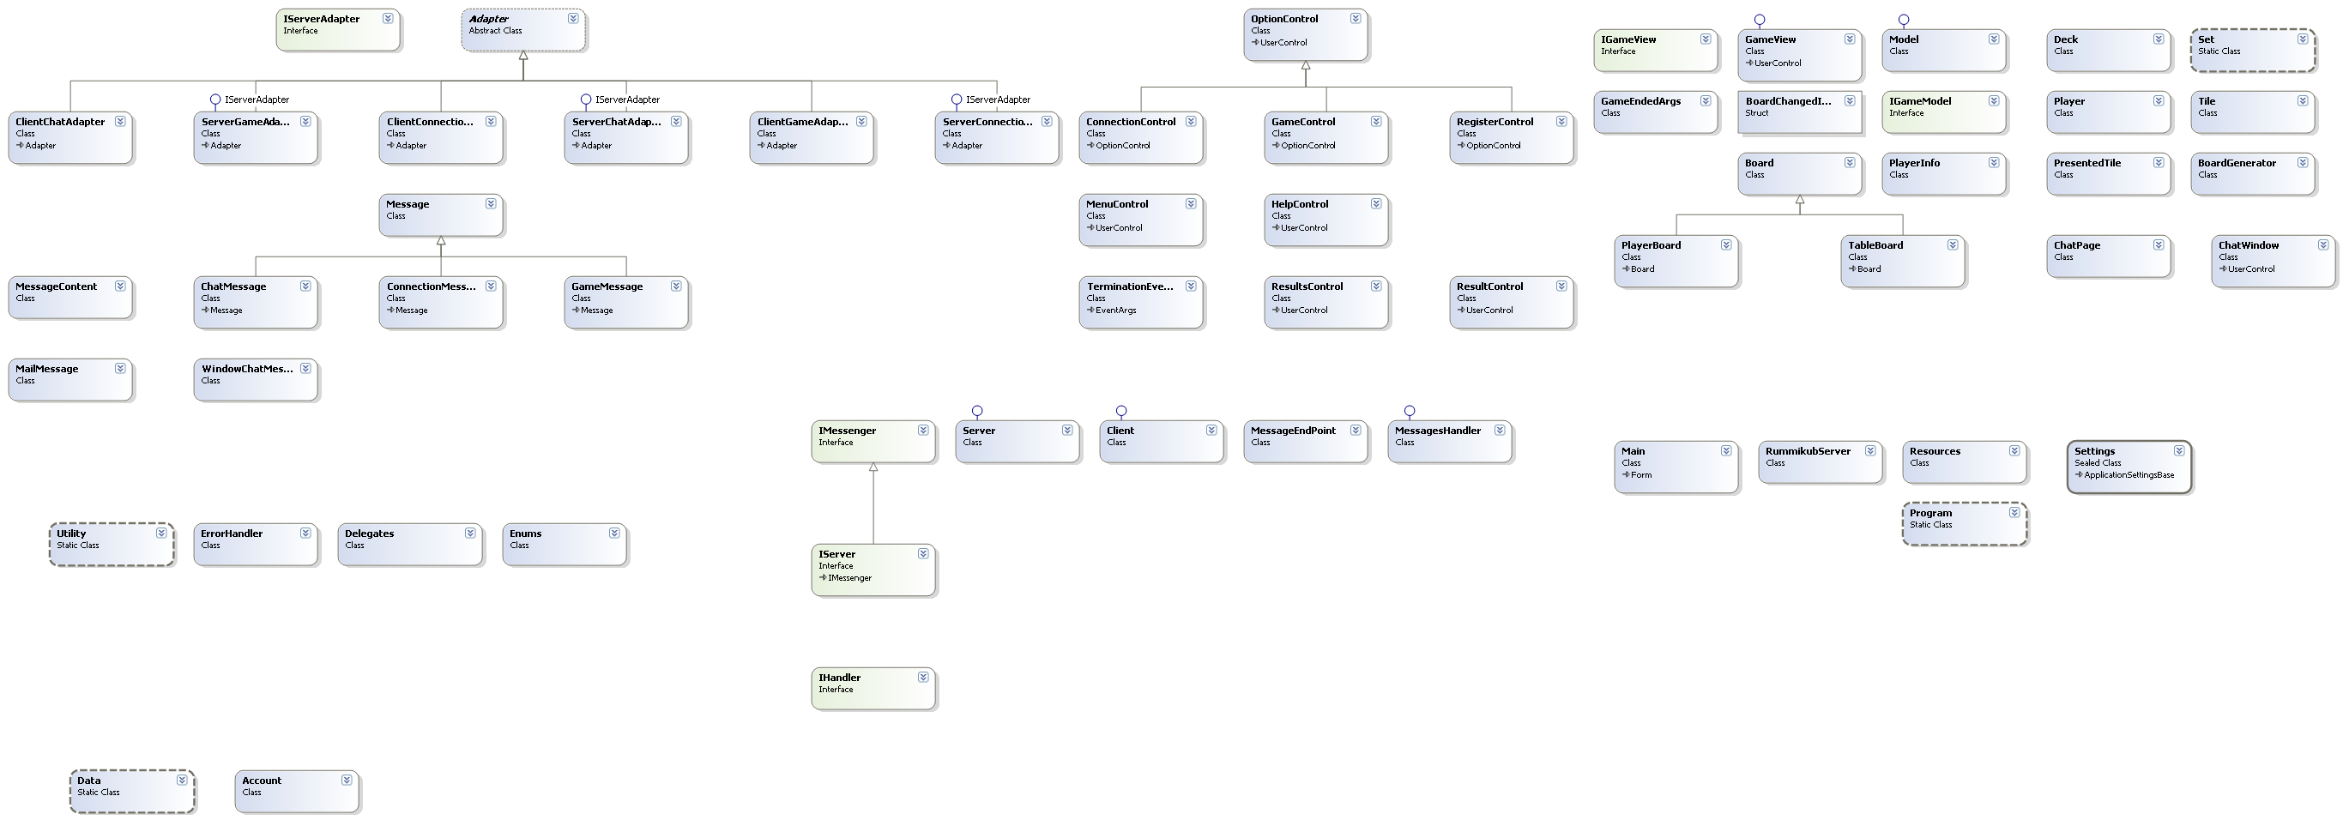
UML CLASS DIAGRAM

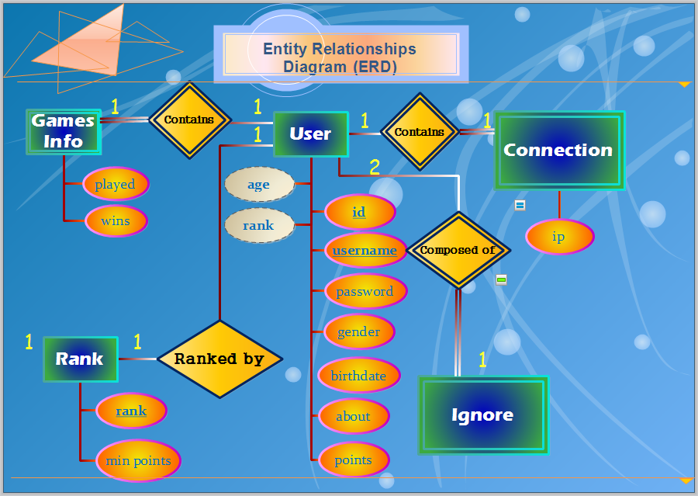

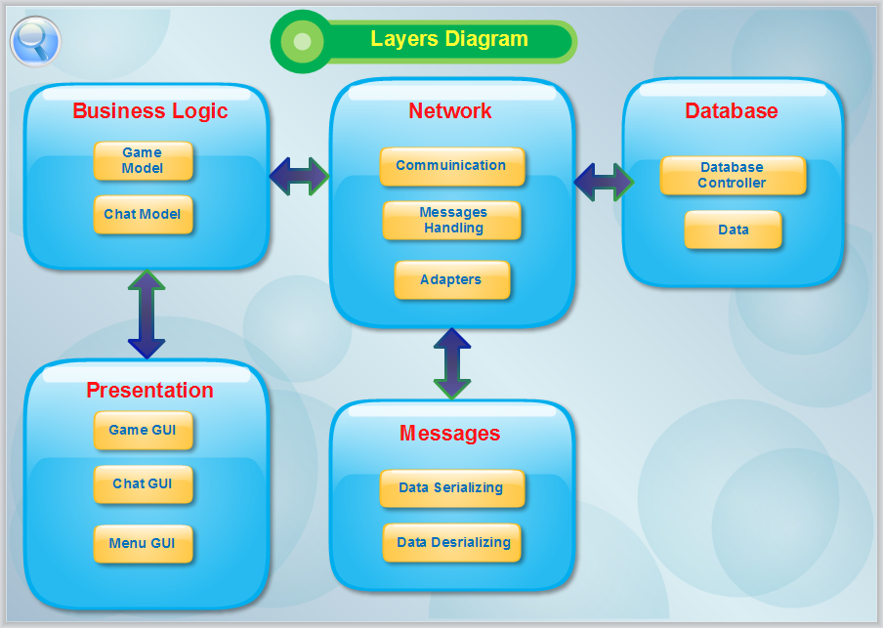

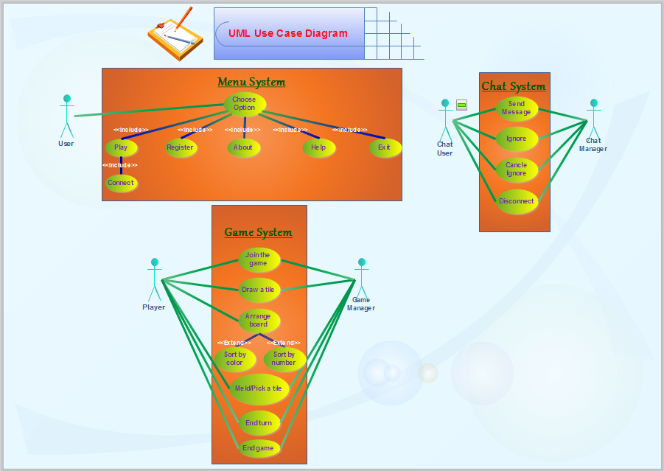
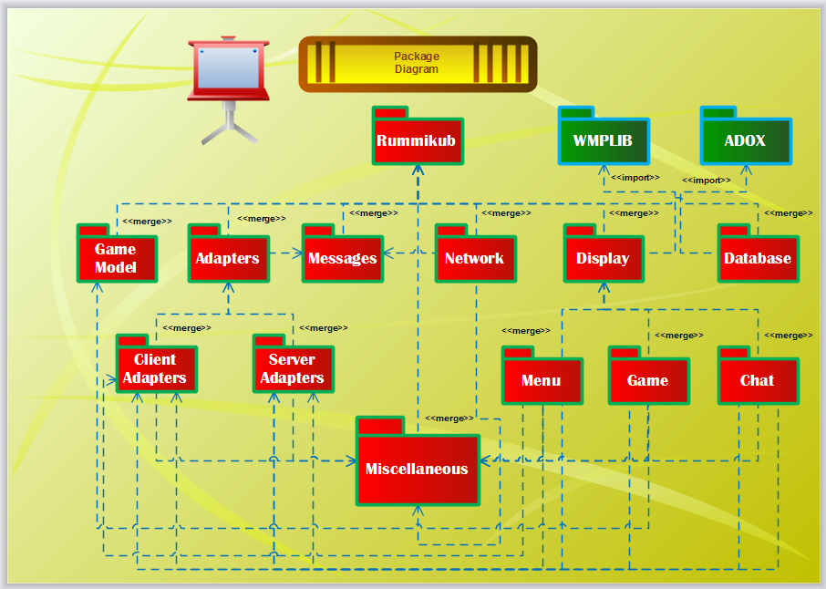
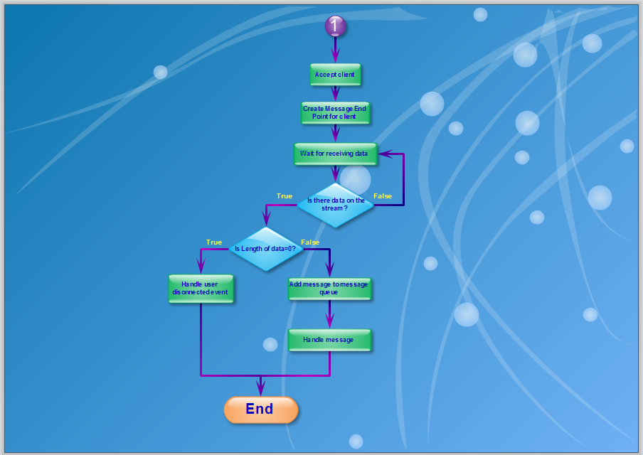
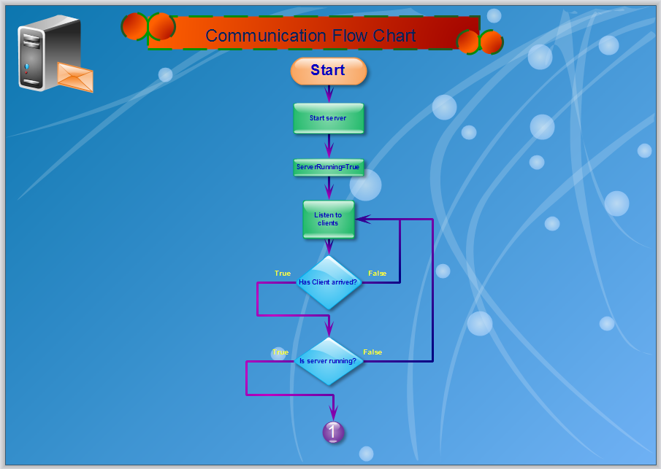
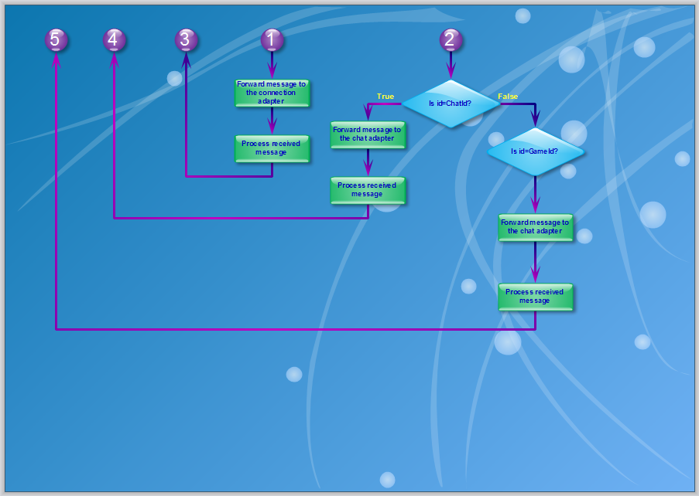
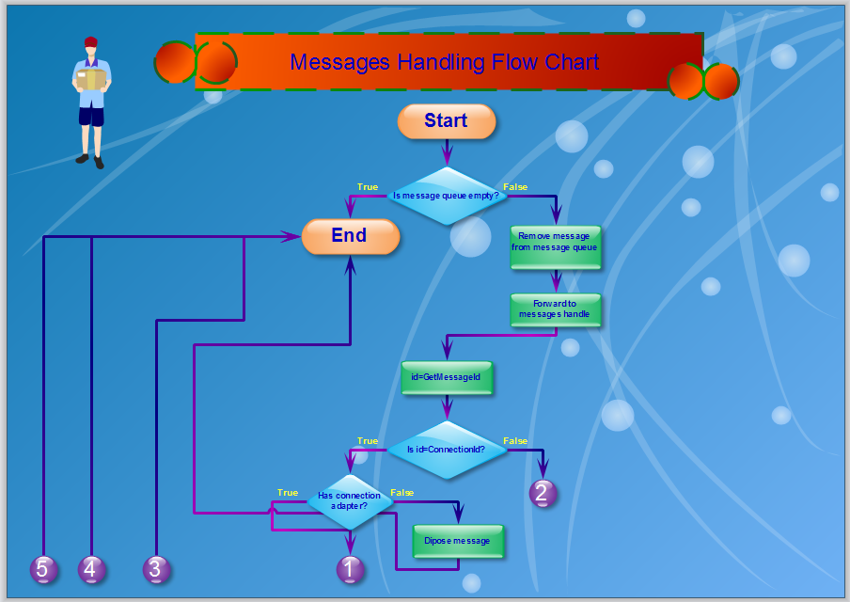
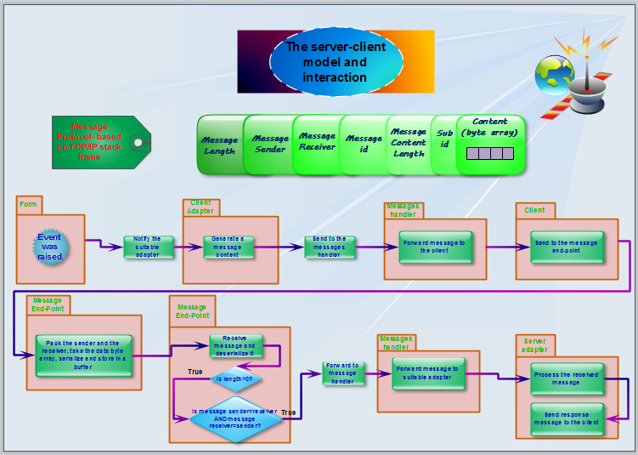
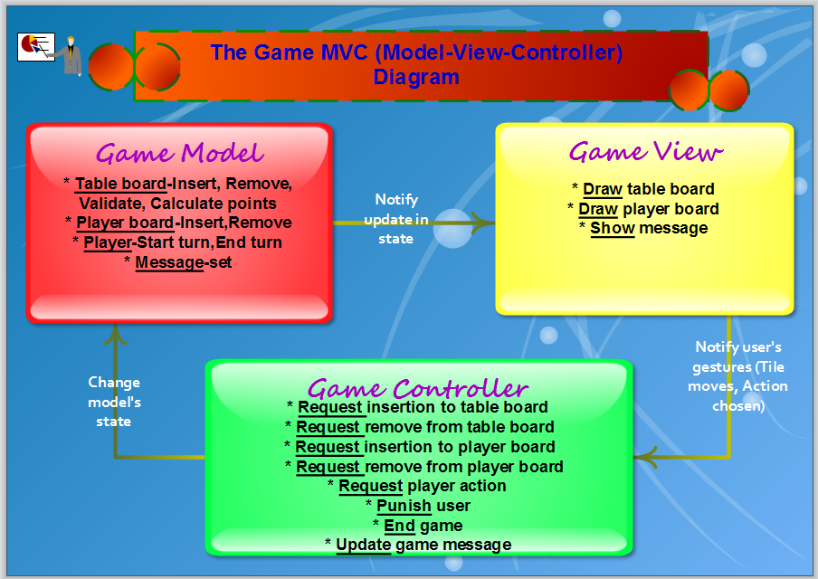
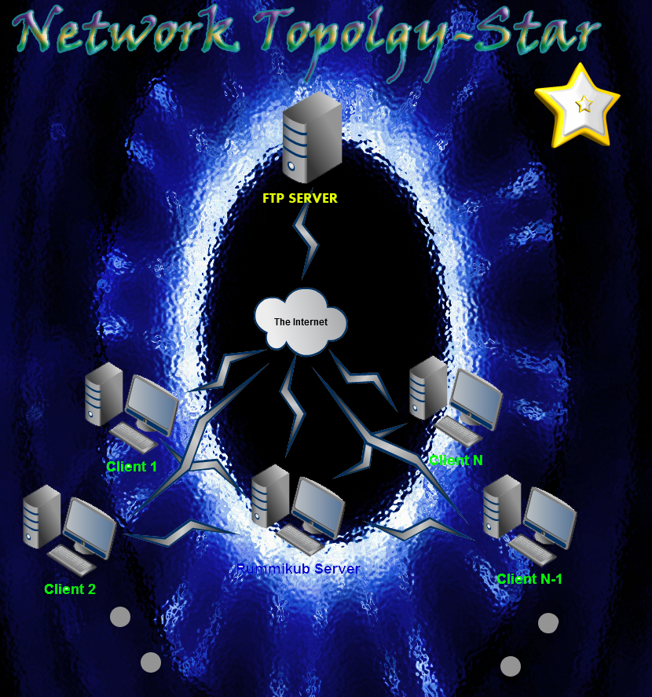
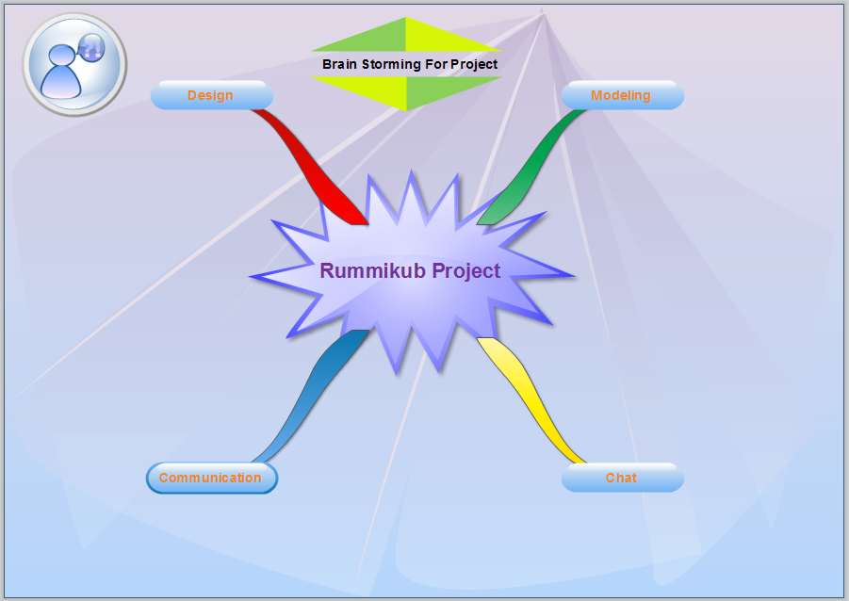

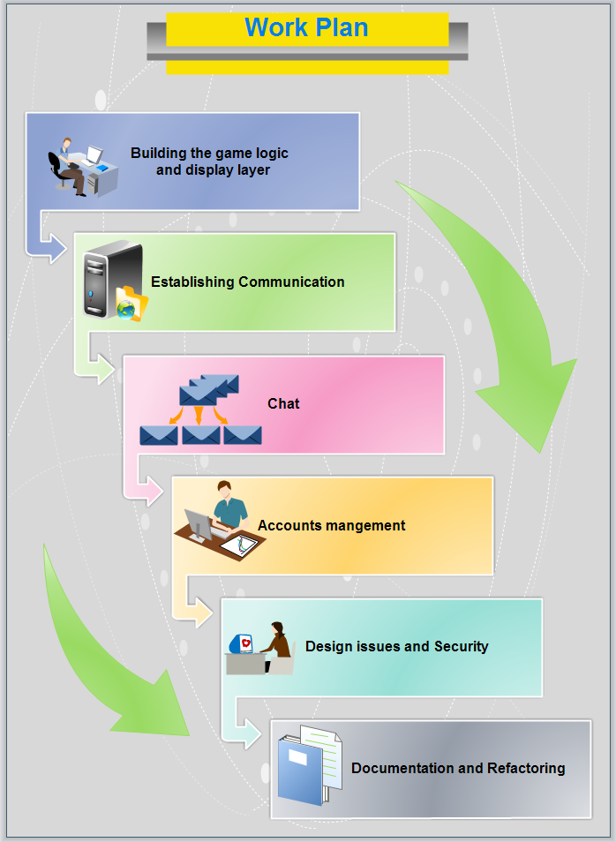

ת
ו ו
י י
ע
ב
וו
נ
ו ו
ר
ת
פ
ו ו
ת

♠לעיתים נוצר מצב בו הייתה שליחה של הודעות אחת אחר השנייה בהפרש זמנים קצר מידי. דבר זה יצר בעיה בקבלת ההודעה שכן הSOCKET שלח את שתי ההודעות בPACKET אחת עקב המהירות הרבה של השליחה. הפתרון לבעיה הגיע דוווקא מכיוון לא צפוי. בעת תכנון המחלקה MESSAGE, הוספתי שדה המכיל את גודל ההודעה כולה. המטרה הייתה דווקא במקרה של קבלת הודעה שלא במלואה וטיפול בהתאם וכן דימוי של TCP/IP. בעת שליחת ההודעה הגודל שלה הוא הפרמטר שנשלח ראשון. על כן, בעת קבלת ההודעה מפעילים מתודה של פיצול הודעה. המתודה לוקחת את החוצץ ובהתאם לגודלי ההודעות שמצויינים בראשית של כל הודעה, מפצלת את החוצץ לתת חוצצים ובהתאם יוצרת הודעות. פתרון נוסף שעלה הוא להשהות את החוט הנוכחי אך העדפתי שלא לפגום בביצועי התוכנה.
♠המבנה הפנימי של .Net אינו מאפשר לגשת לפקדים דרך חוט (THREAD) אשר לא יצא אותם, כך שהתוכנה יצאה ללא זריקת EXCEPTION ורק לאחר נבירה במציג האירועים של WINDOWS גיליתי על שגיאת CROSS THREAD. על כן, הפתרון נמצא בשימוש ב-THREAD SAFE DELEGATES ושימוש בINVOKE. יש לציין שפתרון זה יצר קושי שכן לא ניתן להעביר מערכים/רשימות כפרמטר ב-INVOCATION ועל כן היה צורך ליצור אינדקסציה של כל נתון באוסף. כמו כן, הפתרון דורש יצירת אובייקטי DELEGATE, דבר הפוגם בפן יעילות המקום.
♠בחלון הCHAT לעיתים השרת כבר שלח הודעה שמעדכנת פקד מסוים בו עוד לפני שנוצר ה-HANDLE ולכן נזרק EXCEPTION. הפתרון לבעיה היה בשימוש באירוע HANDLE_CREATED ובו לאפשר גישה לפקד.
♠מחלקת בסיס הנתונים היא מחלקה סטטית ועל כן התעוררה בעיה של סינכרוניזציה בין נתונים וגישה לאובייקטים סטטיים. הפתרון לכך היה שימוש במניעה הדדית.
♠לא הייתה אפשרות לדעת מתי צד מסוים בתקשורת מתנתק באופן בלתי צפוי. הפתרון לבעיה היה שימוש בTRY-CATCH בלוק בעת שליחת/קבלת הודעה ובמידה ועולה שגיאת התנתקות ניתן לדעת על אירוע זה ולטפל בו.
♠על מנת לקרוא מידע שנשלח בבייטים היה צורך בשימוש ב-STREAMS וBINARY READER. אלא שכאשר סוגרים BINARY READER לא ניתן לגשת לSTREAM שהוא קרא. על כן, חייבים לקרוא את כל המידע בבת אחת. הפתרון שנמצא לכך הוא שימוש בSTRUCTERS. באמצעות מבנה ניתן לקבץ מספר שדות ובנוסף הSTRUCTERS שמורים בSTACK כך שהם זמניים ולא מבזבזים זיכרון.
♠בעת הכניסה למערכת היה צורך להזין את כתובת השרת והלקוח. דבר זה פגם בנוחות השימוש והפך את התפעול למייגע ומורכב למשתמש הטיפוסי. הפתרון היה באמצעות שרת FTP אשר אליו מעלים את נקודת הקצה של השרת והלקוחות מורידים אותה מהאינטרנט.

בעיות ללא פתרונות
♣המערכת עובדת כרגע רק ב-LAN (רשת מקומית). על אף שהיא מתקשרת עם מערכת חיצונית לא הצלחתי לאפשר תקשורת ב-WAN. הסיבה העיקרית לכך נעוצה בשימוש ב-NAT וב-PORT FORWARDING. למעשה, כאשר ניסיתי לקבל את כתובת ה-IP של המחשב נוכחתי לדעת שמדובר בכתובת מזויפת לחלוטין שאף אינה של הנתב. על כן, יש צורך לטפל במחשבים אשר מחוברים ברשת פנימית מאחורי נתב אשר מקצה כתובות DHCP ועושה PORT FORWARDING על מנת לאפשר תקשורת של מספר מחשבים. דבר זה אינו אפשרי בכל מערכת מחשבים ועל כן העדפתי שלא ליישמו. בעתיד, אם אריץ את המשחק על שרת פרטי, ככל הנראה הבעיה תיפתר לחלוטין.
♣המערכת לא מצפינה את התקשורת ועל כן ניתן להאזין להודעות שנשלחות ולפגום בתוכנה ובמשחק. הפגיעה באבטחה אכן אפשרית והפתרון לה הוא שימוש בהצפנה. אולם, דבר זה דורש עבודה רבה שכן יש צורך גם לשלוח את מפתחות ההצפנה ואין אני די בקיא בתחום הקריפטוגרפיה.
♣בסיס הנתונים מועד להתקפות הזרקת SQL (SQL INJECTIONS). כך למשל, ניתן להירשם בתור משתמש USERNAME וליצור תקלות רבות בבסיס הנתונים. הפתרון הוא שימוש בפרמטרים של SQL במקום כתיבה של SQL STATEMENTS.

המלצות לשיפור

☺הקטנת נפח הזיכרון הדרוש לתוכנית.
☺פתרון הבעיות שהוזכרו לעיל.
☺אדפטציה למערכות הפעלה אחרות כגון LINUX.
☺העלאת המשחק לאתר.
☺נרמול בסיס הנתונים והוספת סרטון הדרכה.
ו
כ
י
ס
ם

אני רואה בפרי עמל כפיי את פסגת הפרויקטים שלי בבית ספר התיכון. אני סובר שהפרויקט אכן ממצה את הידע שלי בתחום מערכות ההפעלה והתכנות. על הפרויקט הושקעו מאמצים רבים, ולילות לבנים רבים ידעתי למען השלמתו.
לצורך בנייתו עיינתי במספר רב של מקורות ותיקנתי אינספור באגים. למדתי בזמן בזק כיצד להשתמש בתוכנות מגוונות על מנת לבנות ולערוך אותו. כך למשל בדקתי כיצד עובדת תקשורת הנתונים באמצעות WIRESHARK, יצרתי תיעוד לפרויקט באמצעות DOXYGEN, את התרשימים השונים הכנתי באמצעות EDRAWMAX והרשימה עוד ארוכה.
בנוסף, השקעתי לא מעט זמן על מנת רקע תיאורטי לצורך הפרויקט כפי שיוצג בביבליוגרפיה. השקעתי כמעט שבוע שלם ללמידת רשתות וRTF.
כמו כן, השכלתי רבות בתחום המחשבים מ"לכלוך הידיים". לראשונה תכננתי את הפרויקט לפני שניגשתי לכתיבת קוד המקור. למדתי כיצד עובדים תהליכונים וחוטים במערכת ההפעלה, את נושא תקשורת הנתונים על בוריו. זאת ועוד, הכרתי תבניות עיצוב שונות לכתיבת קוד קריא וחלוקה למודלים. לכאורה, ראיתי בזה מאמץ מיותר ובזבוז זמן, אך לאורך הכתיבה הדבר השתלם. גם הכרתי יותר לעומק את מבנה המתודולוגיה של תכנות מונחה עצמים ושמחתי על השימוש בה. אציג חוויה אחת המדגימה את זאת. לאורך התכנון נתקלתי בבעיות שונות הקשורות למבנה הפנימי של .Net, אך למזלי, מודל ה-MVC אפשר לי להפריד באופן מושלם בין שכבת הייצוג לשכבת המידע של המשחק. כך, שינוי קטן בשכבה הייצוג על מנת לתקן באגים, לא השפיע על שאר הדברים ושמחתי שיש כמה שיותר אי תלויות בין החלקים השונים.
אוסיף כי את רעיון החלוקה לשכבות השונות שאבתי ממודל ה-OSI עליו קראתי בעת הלמידה של תקשורת מחשבים. כך למעשה, ראיתי כי על אף שבתחום המחשבים יש מגוון רחב של תחומים, האחד יכול להשליך על השני. מה גם שמבנה התקשורת בפרויקט קיבל השראה ממערכת הדואר.
בזאת אני גם רוצה להודות למר אנטולי פיימר, המורה המנחה שלי בפרויקט, על ההשקעה הרבה במצגות ובלימוד המחשבים, על העזרה והתמיכה וכן על היחס האנושי והחם. אני מקווה שאזכה לעוד מורים כאלו בעתיד והנני מצר מאוד על כך שעם הפרויקט נחתמת תקופת הלימודים ועמה שיעורי המחשבים.

"Computers Network 4th Edition" by Andrew S. Tanenbaum Prentice Hall 2003 ISBN: 0-13-066102-3.
"C# Network Programming" by Richard Blum Sybex 2003 ISBN: 0782141765
"Computer Network A Top Down Approach Featuring The Internet 3rd Edition" by Kurose and Rose Addison Wesley 2003
Berkeley University Of California EECS department courses http://inst.eecs.berkeley.edu/classes-eecs.html
www.codegure.com
MDSN
msdn.microsoft.com/en-us/library
www.codeproject.com
www.c-sharpcorner.com
www.stackoverflow.com
http://www.eaipatterns.com/eaipatterns.html

